JF-Y301-Ex
点型光电感烟火灾探测器

安装使用说明书

安装、使用本产品前，请阅读使用说明书

四川久远智能消防设备有限责任公司

2020年9月

JF-Y301-Ex
点型光电感烟火灾探测器
安装使用说明书

- 产品特点
- 防爆类型为本质安全型；
- 内置微处理器，探测器对自身采集到的数据进行存储和判断，具有自诊断功能；
- 适用范围广，对不同材质燃烧后产生的白烟或黑烟均可响应；
- 抗干扰能力强：抗电磁干扰、抗温度影响、抗腐蚀等；
- 采用SMT表面贴装工艺。

- 主要用途及适用范围
感烟火灾探测器能对火灾早期阶段和阴燃阶段所产生的烟雾粒子作出有效的响应。适用于宾馆客房、办公楼、图书馆、影剧院邮政大楼等公共场所，或用于其它不宜安装感温探测器的厅堂和公共场所。
符合GB4715-2005《点型火灾感烟探测器技术要求及试验方法》、GB3836.1－2010 《爆炸性环境 第1部分：设备 通用要求》和GB3836.4－2010 《爆炸性环境 第4部分：由本质安全型“i”保护的设备》标准；防爆标志为ExibⅡCT6 Gb，它适用于 1区、2区，含有IIA～IIC类，T1～T6爆炸性气体混合物场所；经国家防爆电气产品质检中心检验合格，取得防爆合格证。

- 型号的组成及其代表意义
JF - Y301 - Ex
防爆
产品代号
公司代号

- 使用环境条件
- 最大风速：1m/s
- 工作温度：-10~+55℃
- 贮存温度：-10~+55℃
- 相对湿度：≤95%（40±2℃）
- 工作原理
本探测器采用特定红外光散射机理制成，由迷宫，红外发射、接收组件及电子电路组成。通过电路板内的CPU，能有效检测、分析环境烟雾浓度，当烟浓度达到报警条件时，电路给出报警信号。

- 主要性能指标

内容 | 技术参数
工作电压 | DC24V（19~28V）由控制器回路二总线提供,须由安全栅供电
监视电流 | ≤0.3mA （24V）
报警电流 | ≤1mA （24V）
确 认 灯 | 监视状态闪亮，报警常亮（红色）
外形尺寸 | Φ 98.5mm × H 47.0mm
编址方式 | 使用专用电子编码器
编址范围 | 1-200
保护面积 | 60-80m²
线 制 | 二总线，无极性
最远传输距离 | 1500m
防暴标志 | ExibⅡCT6 Gb
探测器本安  防爆参数 | Ui≤28VDC，Ii≤93mA，Pi≤0.65W,Ci=0uF，Li=0mH
环境温度 | -10~+55℃

- 外形及安装尺寸(单位：mm)

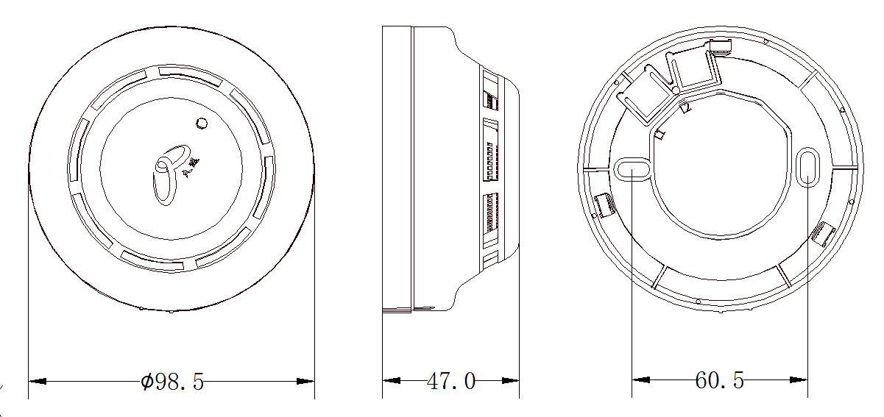
- 安装与接线
安装应严格遵守GB/T3836.15-2017《爆炸性气环境 第15部分：电气装置的设计、选型和安装》的有关规定。

  - 安装程序、方法及注意事项
- 将探测器底座用2只M4的螺钉紧固在86H50预埋盒上；
- 采用2×1.5mm²双绞线，将回路两总线L1、L2分别接在端子上，接线不分极性；
- 用编码器对探测器写入部位号（1-200）；
- 将探测器嵌入底座（探测器和底座侧部有对准凸线），然后按顺时针方向拧紧即可。
- 安装时宜带手套操作，以保持探测器外壳清洁；
- 安装图例：
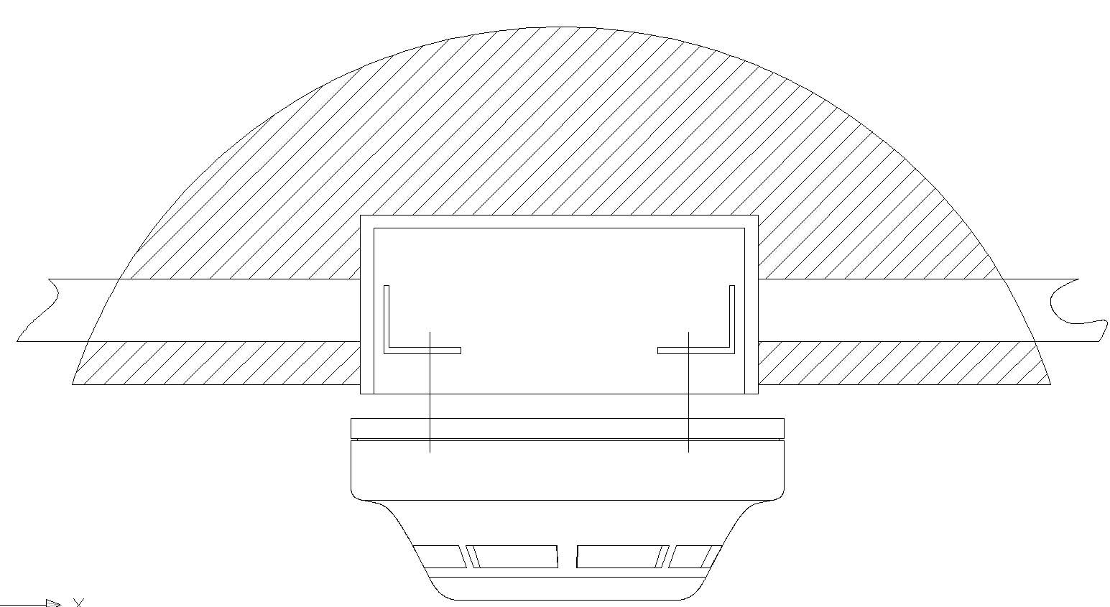
8.2、接线图例：
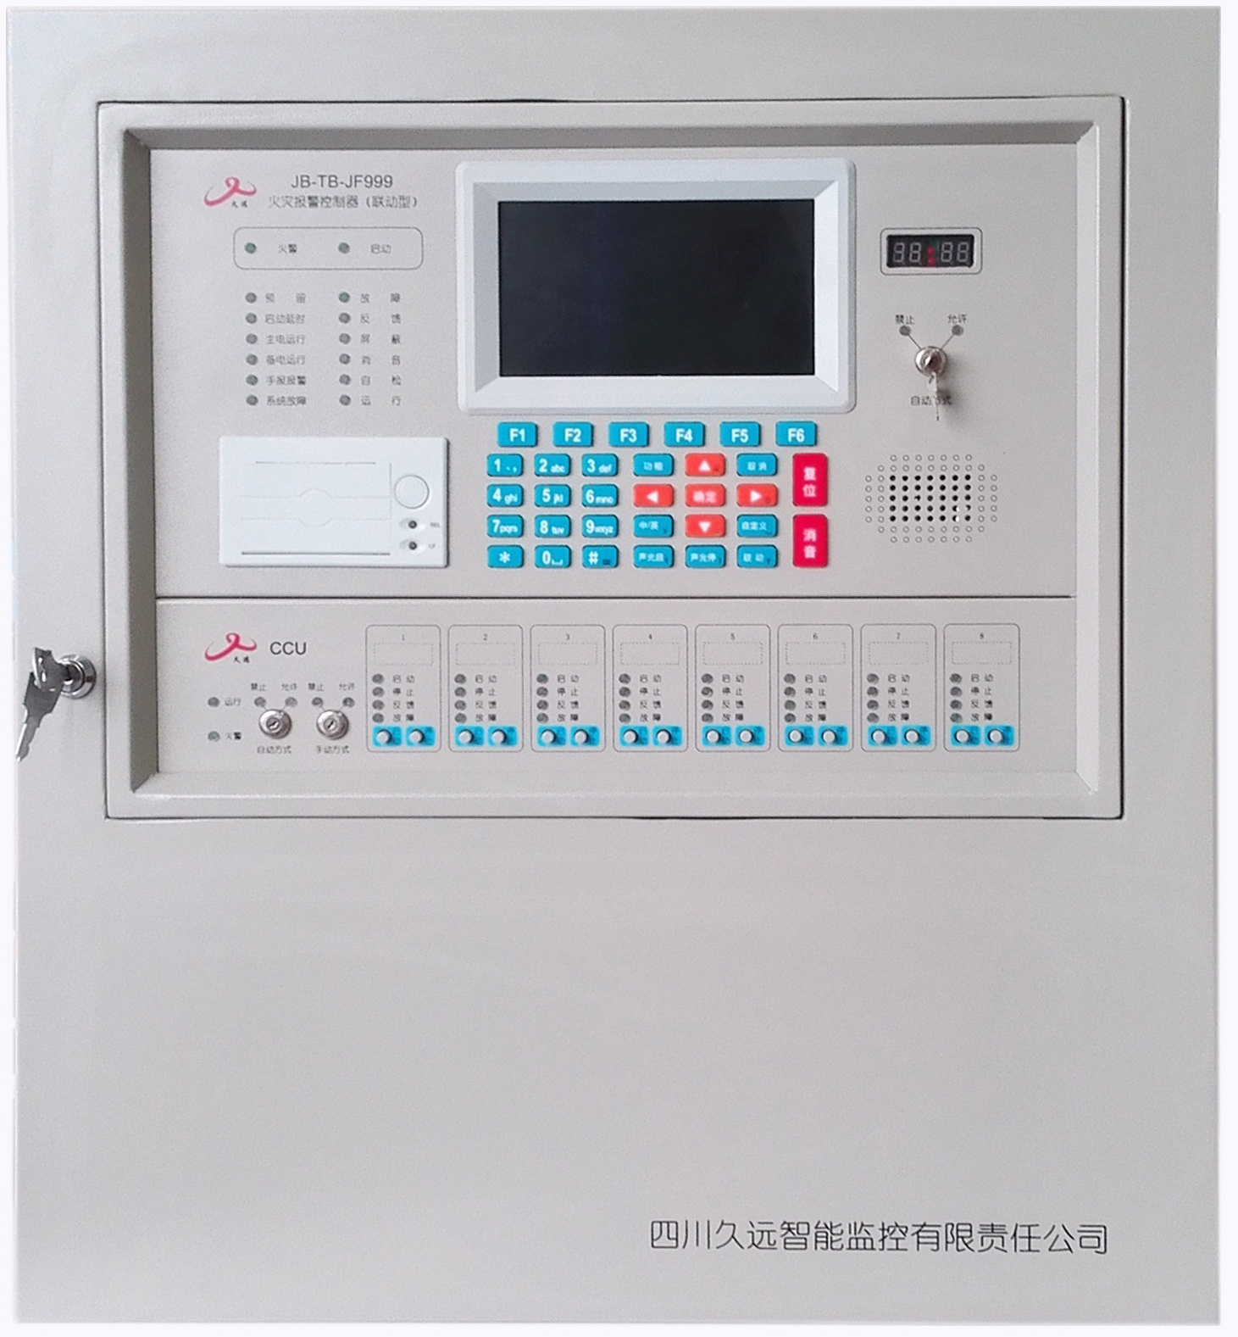
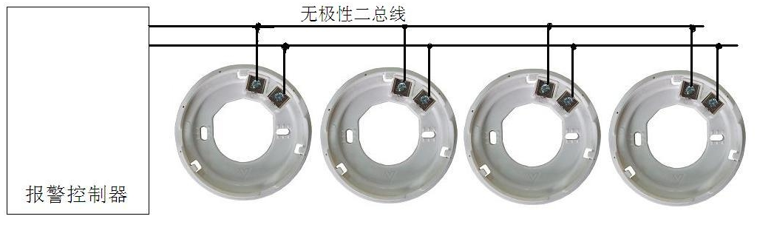

8.3 本安型接线图
………………..
……………………..............
危险区
安全区
安全栅
探测器
控制器

ExibⅡCT6 Gb

[Exia Ga]ⅡC

Ui:＋28VDC Ii:93mA  Ci:0μF Li:0mH Pi:0.65W | Uo：＋28VDC Io：93mA  Po:0.65W Um: 250VAC/DC

安全栅与探测器之间连接电缆的分布参数应满足:
Cc≤Co-Ci Lc≤Lo-Li Ui≤Uo Ii≥Io Pi≥Po
注： Uo:安全栅最高输出电压 Io:安全栅最大输出电流
Po:安全栅最大输出功率 Co:安全栅最大外部电容
Lo:安全栅最大外部电感 Ui探测器最高输如电压
Ii:探测器最大输如电流 Pi:探测器最大输如功率
Ci: 探测器最大内部电容 Li: 探测器最大内部电感
Cc:连接电缆最大允许分布电容 Lc:连接电缆最大允许分布电感

9 故障分析与排除
故障现象 | 原因分析 | 排除方法 | 备注
巡检灯不亮 | 未开通电源 | 打开电源
巡检灯不亮 | 接触不良 | 重新接线
巡检灯亮，报故障 | 现场部件有重号 | 使用专用编码器对现场部件重新编码
不能登记 | 探测器未编码 | 使用专用编码器对现场部件编码
不能登记 | 编码地址范围错误 | 参照编码器说明书重新编码
上电报火警 | 迷宫腔内有灰尘，污染较重 | 用吹风机或其它吹气工具将灰尘清除 | 若仍报火警，请寄回公司处理
上电报火警 | 现场部件有重号 | 使用专用编码器对现场部件重新编码

10 注意事项
- 潜在静电电荷危险，探测器在正常使用、维护和清洁时避免由静电电荷引起点燃危险，使用在爆炸性环境中时，不应触碰和擦拭设备.如必须擦拭，触碰，则应在通风良好，无气体泄漏的场所进行,并用拧干的湿布擦拭外壳，严禁用干布擦拭外壳！
- 不允许随意更换影响防爆性能的元器件或结构。
- 安全栅须取得防爆合格证，按照使用说明要求使用。

11 保养：
    - 近期内不使用时，应加防尘罩；
    - 定期进行加烟试验，建议每半年一次。

制造商：四川久远智能消防设备有限责任公司
地 址：四川省绵阳市安州区工业园区创业路4号
售后电话：86-816-4682119 商务电话：86-816-4682123
传真：86-816-4682123 邮编：622650

